**电生磁——学习任务单**

**学校___________________班级_______________姓名_____________**

**【学习目标】**

1．能说出电流周围存在磁场；会用安培定则（右手螺旋定则）判断通电螺线管的磁极或电流方向。

2．通过实验体会电流周围存在磁场及其磁场方向与电流方向有关的现象。

3．通过实验探究通电螺线管外部的磁场方向，了解通电螺线管外部的磁场与条形磁体的磁场相似。

4．认识电和磁之间的联系，体验和探究自然界的奥秘，领会探索[物理](http://k.3edu.net/wuli/)规律的方法和技巧。

**【任务一】请收看微课《电生磁》，并同步完成以下内容。**

1.最早揭示电和磁之间联系的实验是什么实验呢？

2.由下图所示的甲、乙两图可以得出什么结论呢？

由甲、丙两图，又可以得出什么结论呢？

这是什么现象呢？

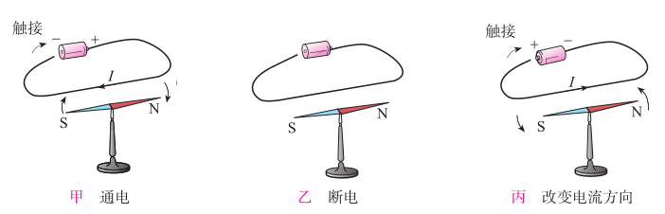

3.通电导体周围存在磁场还可以怎么表述呢？

4.如何探究通电螺线管周围磁场的分布？

5.通电螺线管的外部磁场大致相当于一个 的磁场。

6.通电螺线管两端的磁极性质跟螺线管中的 有关，可以用 来判断。

7.安培定则(右手螺旋定则)：用_______(选填“左手”或“右手”)握住螺线管，让四指弯曲且与螺线管中的电流方向一致，则大拇指所指的那端是通电螺线管的_______极 。

**【任务二】**

**请完成下面各个问题，然后再继续观看微课《电生磁》的内容，并进行及时改正和巩固。**

例1．（多选）下列说法中正确的是( ）

A.奥斯特发现了通电导体周围存在磁场

B.导体一定会产生磁场

C.导体中的负电荷移动时一定产生磁场

D.通电螺线管能够产生磁场

例2．(多选)某同学研究电流产生的磁场，闭合开关前，小磁针的指向如图甲所示：闭合开关，小磁针的偏转情况如图乙中箭头所示：只改变电流方向，再次进行实验，小磁针的偏转情况如图丙中箭头所示。下列结论中合理的是(　　)

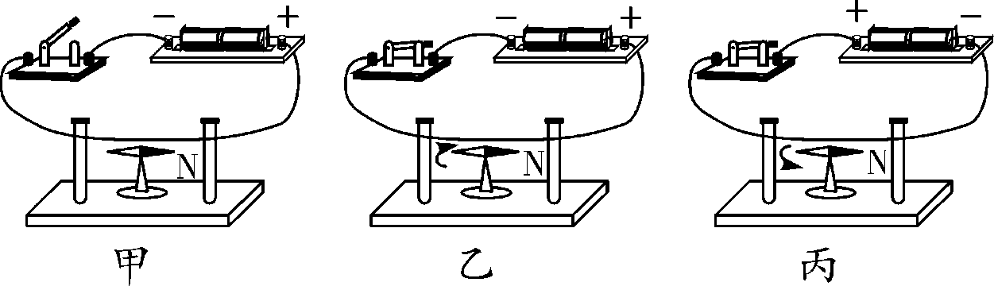

A. 由甲、乙两图可得电流可以产生磁场

B. 由甲、乙两图可得电流产生的磁场的方向与电流方向有关

C. 由乙、丙两图可得电流产生的磁场的强弱与电流大小有关

D. 由乙、丙两图可得电流产生的磁场的方向与电流方向有关

例3．根据如图所示的电流方向，判断通电螺线管的A端是________(选填“N”或“S”)极。

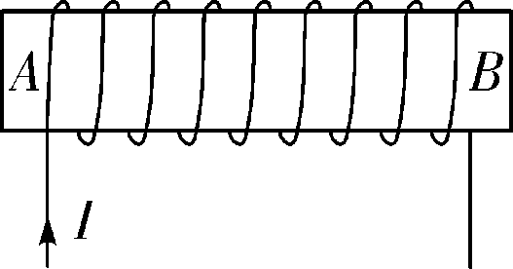

1. 例4.根据图中小磁针N极的指向，判断螺线管所接电源的正、负极

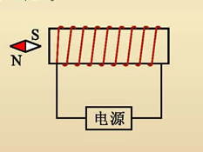

1. 请判断通电螺线管的N极和S极以及磁A点磁感线的方向

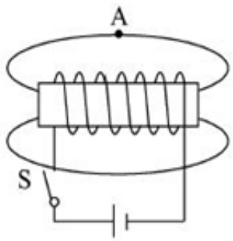

1. 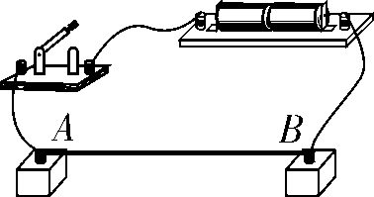在验证电流产生磁场的实验中，小东连接了如图所示的实验电路。他把小磁针(图中没有画出)放在直导线AB的正下方，闭合开关后，发现小磁针指向不发生变化。经检查，各元件完好，电路连接无故障。

（1）请你猜想小磁针指向不发生变化的原因是:

（2）写出检验你的猜想是否正确的方法：

**【任务三】请完成《电生磁 作业》和《电生磁 拓展提升任务》中的相关内容。**